Tuxcueca, Jalisco a 05 de Mayo del 2020 **Dependencia:** DIF TUXCUECA **No. De Oficio:** 069/DIF/2019 **Asunto:** Informe de actividades

**LIC. JUAN PABLO MARTÍNEZ RODRÍGUEZ DIRECTOR DE UNIDAD DE TRANSPARENCIA PRESENTE**

**INFORME DE ACTIVIDADES MES DE ABRIL 2020 DIRECCIÓN DIF MUNICIPAL DE TUXCUECA:**

* El día Miércoles 01 de Abril, acudí a Guadalajara, a Dif Jalisco para recoger equipo que se nos entrego para el comedor Asistencial.
* El día Jueves 02 de Abril, fui de nuevo a Guadalajara a Dif Jalisco en los almacenes pues el equipo no lo alcance a traer en un solo vehículo y regresamos para traer lo demás.
* El día Viernes 03 de Abril, realizamos el acomodo de el equipamiento en la cocina de nuestro comedor Asistencial.
* El día Lunes 06 de Abril comencé con las compras de Despensas para apoyar a personas necesitadas de nuestro Municipio que ser quedaron sin trabajo debido a la contingencia por COVI- 19 que se esta viviendo en nuestro País.
* Así como también la compra de insumos para nuestro comedor Asistencial ya que no se cuenta con personal para dichas tareas.
* El día Martes 07 de Abril acudí a diferentes Abarroteras para solicitar cotizaciones, buscar un mejor presupuesto para la compra de dichas Despensas.
* El día Miércoles 08 de Abril, realice contestación a Solicitud de información y acceso a la información Publica del Municipio de Tuxcuéca en la Dirección de Transparencia.
* El día Lunes 13 de Abril, realice compras en comedor para traer el alimento que se solicita en apoyo al comedor Asistencial, con la finalidad de otorgar comida y desayuno calientito a nuestros beneficiarios de el Municipio, Estas compras se realizaron en el Municipio de Jocotepec.
* El día Jueves 16 de Abril, acudí a distintos establecimientos abarroteros, esto con la finalidad de conseguir mejor precio en despensas, para apoyar con la comunidad en personas vulnerables de nuestro municipio, esto por la situación que se esta viviendo en Pandemia de COVI-19
* El día Viernes 17 de Abril, acudí a Guadalajara para entregar solicitudes en físico para que nos apoyen en la compra de Despensas.
* El día lunes 20 de Abril, realizamos las compras de nuestro comedor Asistencial en la localidad de Jocotepec, como cada semana apoyo con estas compras ya que no contamos con personal para realizar este tipo de tareas.
* trabajo administrativo, a puerta cerrada solo se atendieron casos emergentes, ya que por la contingencia y como medida de prevención se opto por no atender a personas externas a DIF Municipal para prevenir el contagio de COVID19.
* El día Martes 21 de Abril Acudí a Guadalajara entrega de documentos y pagos de la Despensa y Desayunos escolares de nuestro municipio, ya que cada mes nos envían apoyo de leche y Despenda para nuestro municipio y tenemos que regresar una cuota de recuperación como pago de los Desayunos Escolares y la Despensa.
* Mas tarde acudí a la compra de material como bolsa para realizar el llenado de despensas en Desayuno Escolar.
* El día Miércoles 22 de Abril Comenzamos con el llenado de Despensas y Desayunos Escolares de el municipio der Tuxcuéca, esto debido a que por la situación de COVIN – 19 Nos pidieron en Dif Jalisco hacer la entrega de los Desayunos Escolares, pues las escuelas cerraron y no se pudo entregar a los beneficiarios de nuestra localidades.
* El día Jueves 23 de Abril continuamos con la elaboración de los desayunos Escolares.
* El día Viernes 24 de Abril comenzamos con la entrega de Desayunos Escolares a los padres de los beneficiarios, entregando con las medidas de prevención solicitadas por el gobierno de nuestra Localidad.
* El día Lunes 27 de Abril correspondió entregar en la localidad de Tuxcuéca Jalisco.
* El día Martes 28 de Abril entregamos en la Localidad de San Luis Soyatlán.
* El día Miércoles 29 de Abril realice la entrega de Botiquín a un grupo de mujeres que nos acompañaron en una capacitación que se llevo a cavo en el Auditorio Benito Juárez.

**ADJUNTO EVIDENCIA FOTOGRAFICA DE DICHAS ACTIVIDADES QUE SE REALIZARON EN ESTE MES:**

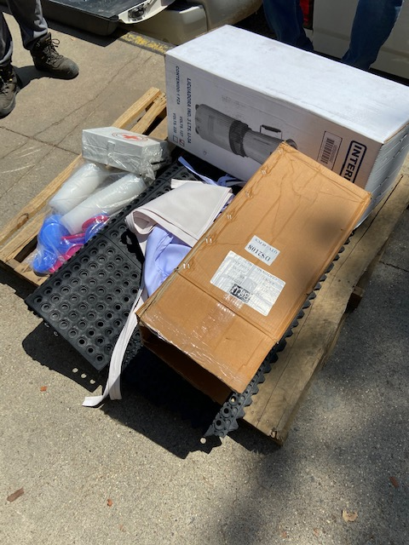

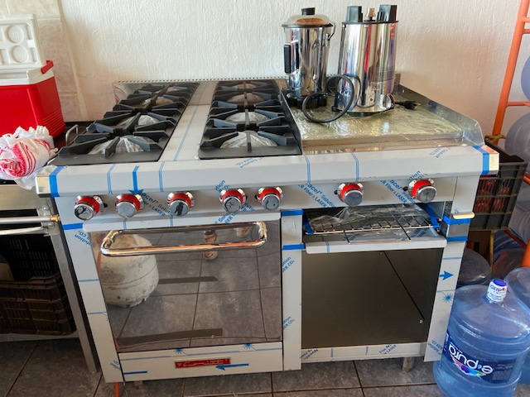

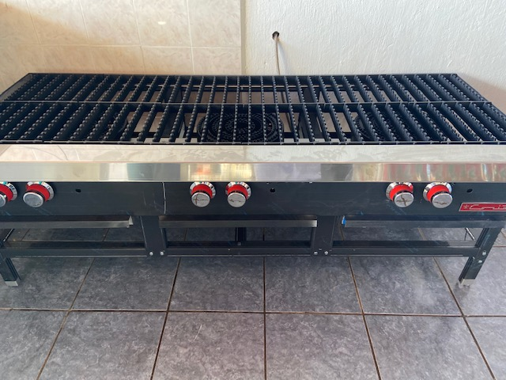

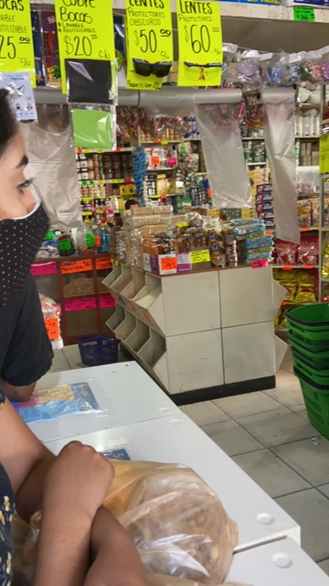

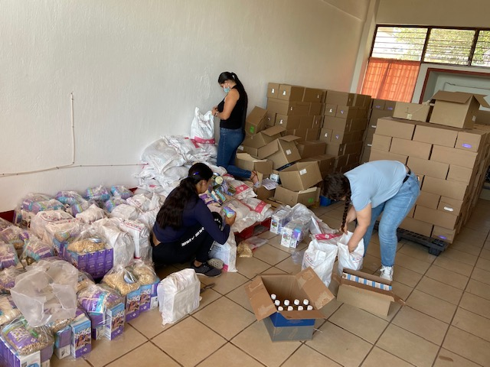

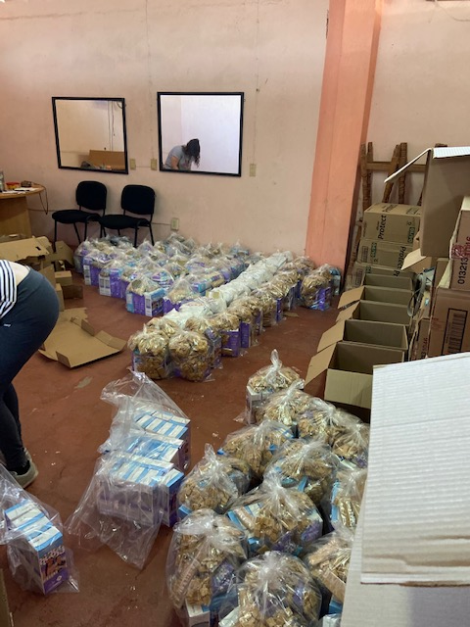

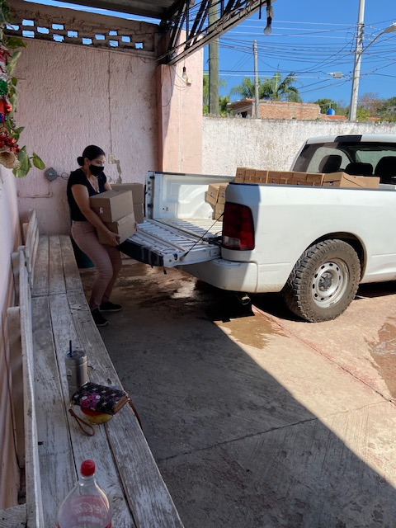

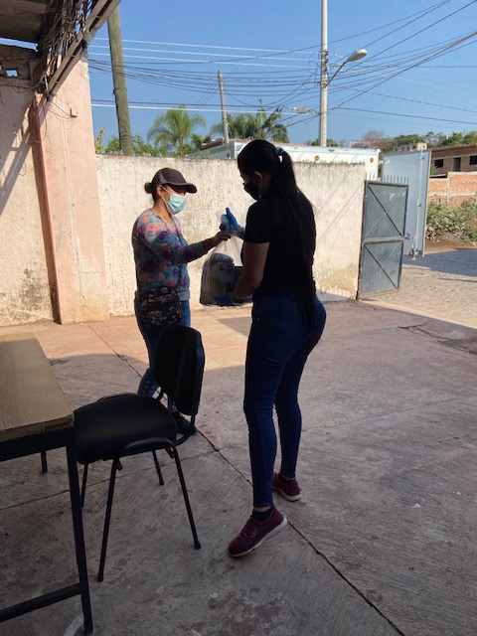

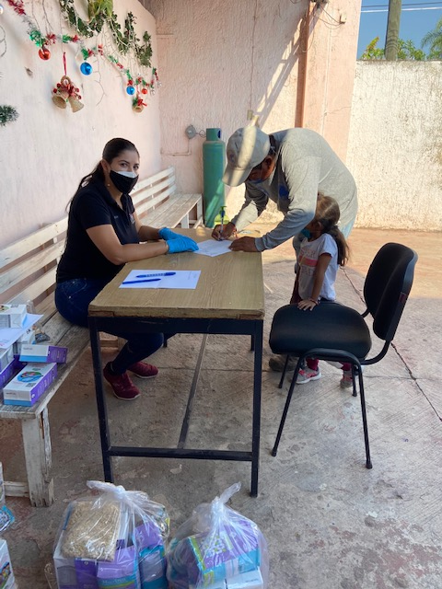

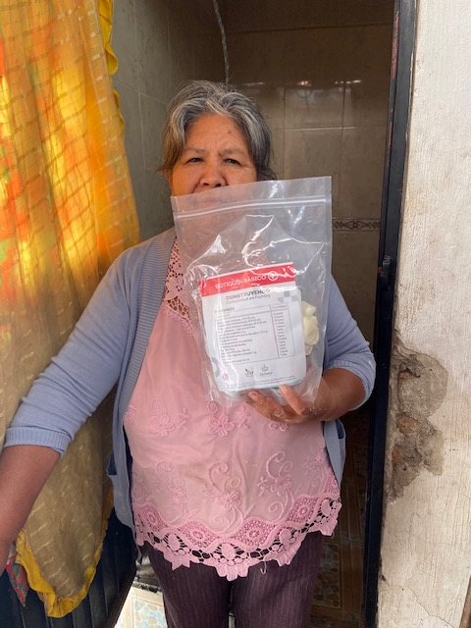

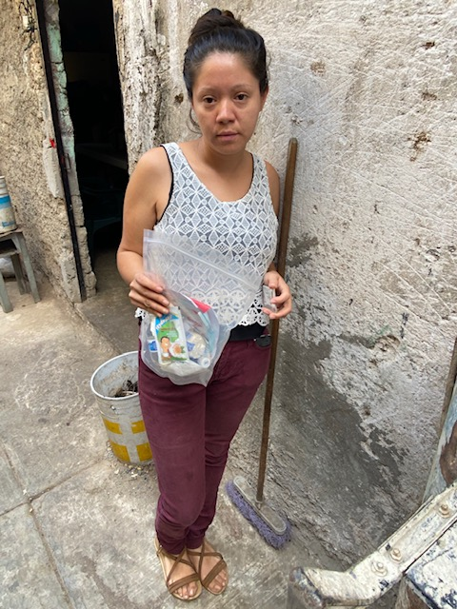

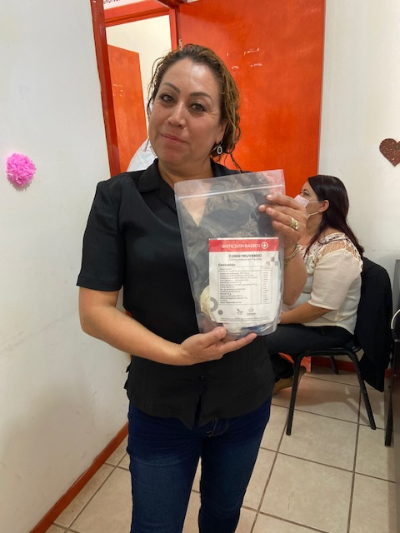

**A T E N T A M E N T E**

*“2020, Año de la acción por el clima, de la eliminación*

*de la violencia contras las mujeres y su igualdad salarial”*

*“Tuxcueca, Jalisco, tierra del Generalísimo Ramón Corona”*

____________________________

­­­María Virginia Barba Sosa

Directora DIF Tuxcueca